**به نام خدا**

**پیش گزارش آزمایش دوم**

علیرضا سلیمیان 400105036

محمد پیام تائبی:400104867

امیر حسین علمدار:400105144

در این آزمایش قرار است مداری ترتیبی طراحی کنیم که در آن باید اجازه ورود به اتاقی داده شود. ابتدا به توضیح چگونگی ساخت یک شمارنده میپردازیم. برای ساخت یک شمارنده که رو به بالا و پایین شمارش انجام دهد نیاز به تعدادی jk-ff داریم. در زیر شکل کلی یک شمارنده آورده شده است.

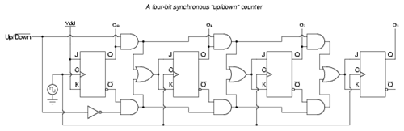

در صورت سوال آورده شده است که این شمارنده باید دارای قابلیت clear و یک سیگنال enable باشد. که برای اضافه کردن آنها کافی است که jk را طوری انتخاب کنیم که این قابلیت هارا داشته باشد. در ادامه شکلی که برای ساخت این مدار در کوارتوس کشیده شده است آورده شده است.

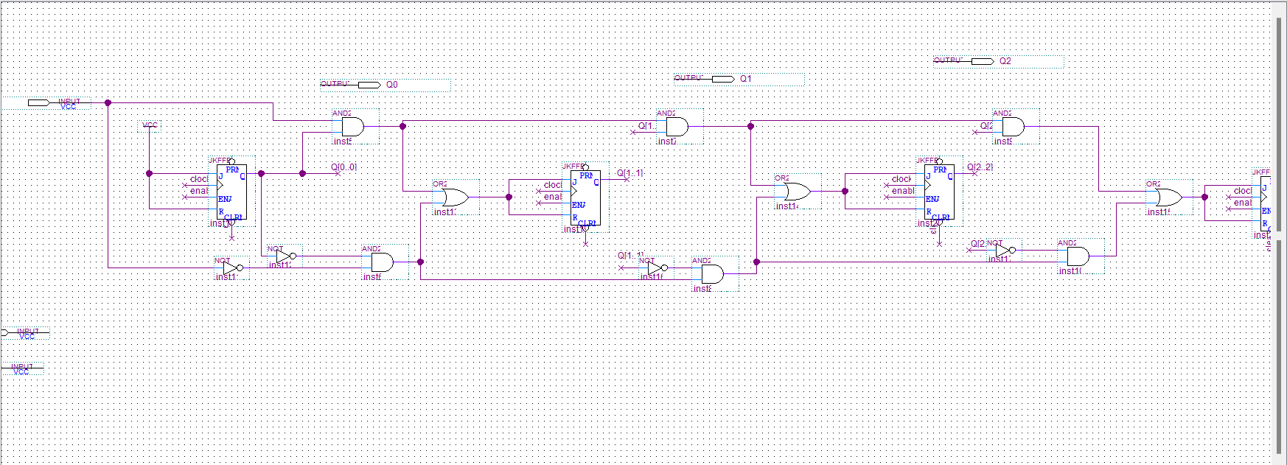

که البته به علت بزرگ شدن شکل، تمام آن در تصویر قرار نگرفت. در ادامه نیز تعدادی تست برای این مدار آورده شده است. شکل زیر برای شمارش رو به پایین آورده شده است.

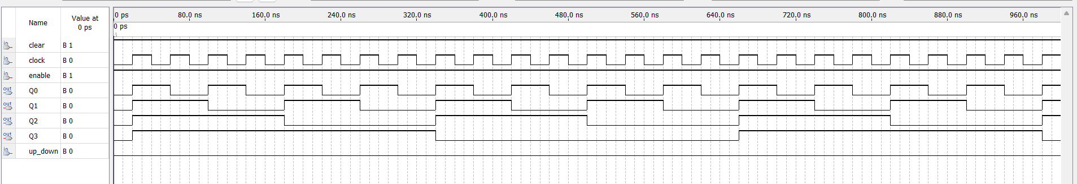

شمارش رو به بالا:

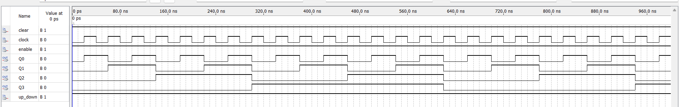

تاثیر enable:

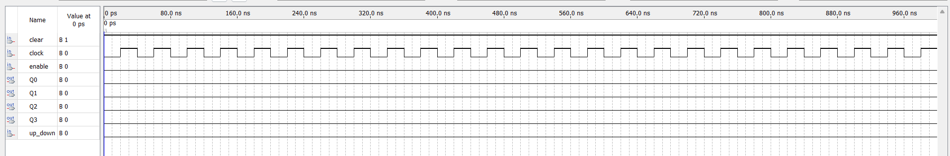

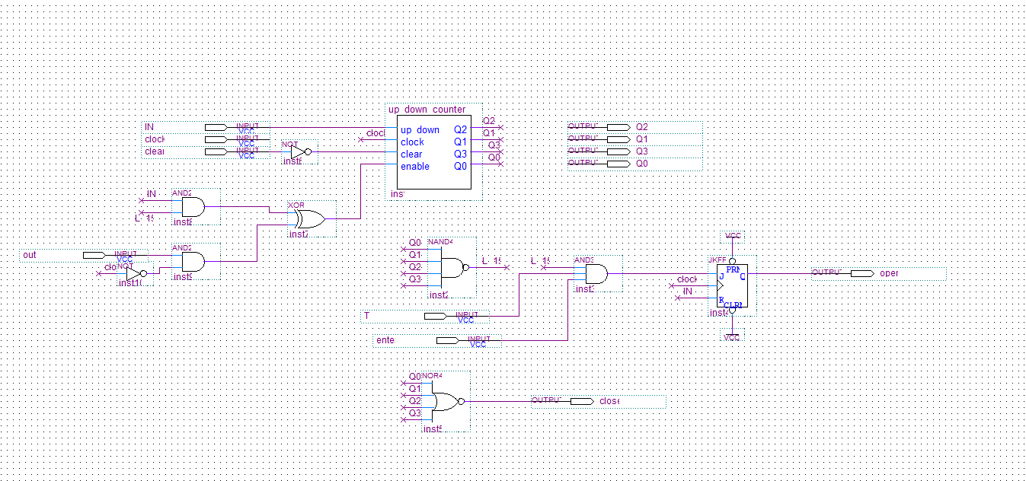

شکل بالا ساختار کلی مدار آورده شده است و در ادامه سیگنال های آن توضیح داده خواهد شد.

سیگنال open: در ابتدا که کاربر می‌خواهد وارد شود، باید دکمه ent را بزند و اگر تعداد افراد داخل اتاق کمتر از ۱۵ بود،‌ این سیگنال یک می‌شود و تا زمانی که سیگنال IN وارد نشده باشد یک باقی می‌ماند. برای ساخت این سیگنال از یک JK FF استفاده کردیم به این صورت که اگر در زمان مجاز بودیم و تعداد افراد کمتر از ۱۵ بود و دکمه ent وارده شده بود، یک خروجی بدهد و بلافاصله بعد از اینکه سیگنال IN وارد شد سیگنال ما صفر می‌شود‌( البته باید منتظر کلاک باشیم).

Count enable: برای ساخت این سیگنال باید این را در نظر گرفت که اگر یکی از دو سیگنال IN و OUT فعال بود و همزمان یک مقدار نداشتند باید شمارش انجام شود، برای مثال اگر سیگنال IN و OUT هردو صفر باشند،‌ که شمارشی انجام نمی‌شود و اگر هردو یک باشند باز هم شمارشی انجام نمی‌شود چرا که در این حالت یکی وارد شده و دیگری خارج شده است و تعداد افراد کل تغییری نمی‌کند، تنها در صورتی تغییر انجام می‌شود که فقط یکی از این دو سیگنال فعال باشند. در این قسمت، من شرط اینکه تعداد افراد کمتر از ۱۵ باشد و در خروجی بسته نباشد را نیز در نظر گرفته ام.

برای چک کردن اینکه تعداد افراد کمتر از ۱۵ هست به بیت های خروجی نیاز داریم،‌ چون ۴ بیت در اختیار داریم،‌ پس اگر تمام بیت ها یک نباشد( عدد ۱۵ نباشد) میتوان فرد جدیدی وارد کرد برای این قسمت از nand استفاده کردیم.

برای صفر نشدن همه بیت ها نیز از یک nor استفاده کردیم.

سیگنالی نیز به عنوان کلاک به دستگاه داده شده است.

شکل زیر تست این مدار را نشان میدهد:

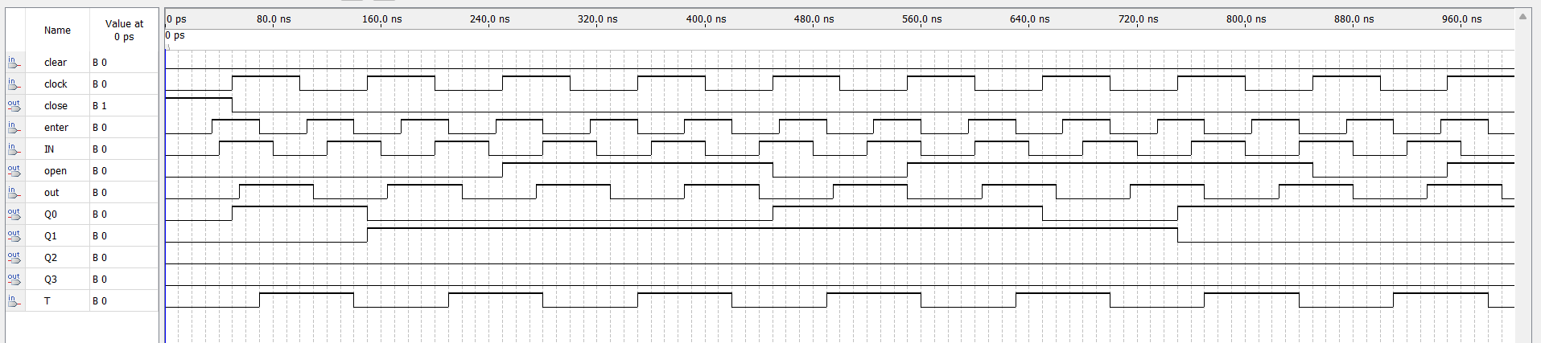

برای به دست آوردن فرکانس کاری این مدار،‌از خود کوارتوس استفاده کردیم:

